ПРИЛОЖЕНИЕ
УРОК № 1. УРОВЕНЬ В1.
Суеверия и приметы в русской культуре
I. Обсуждение. Знаете ли вы что такое суеверие?
Суеверие (оно) — это часть народной культуры. Это вера в магию, символы, сверхъестественные события. «Суе» значит «пусто», «просто так», «без причины». А «суеверие» — это вера во что-то без причины, пустая вера, убеждение человека в том, что разные символы и события могут изменить нашу жизнь.
II. Как вы думаете?
- Суеверие — это часть науки или традиции?
- Почему люди становятся суеверными?
- Вы знаете, что такое народные приметы?
*Народные приметы — это предсказания, которые обычно основаны на взаимосвязи природных явлений.
III. Попробуйте угадать некоторые зимние народные приметы, известные в России. Закончите предложения.

1. Если кошка прячет нос,
2. Если кошка умывает нос,
3. Каким был первый день декабря,
4. Теплая зима -
5. Падают большие снежинки -
6. На крышах много больших сосулек зимой?
А. то скоро выпадет снег.
Б. к оттепели (потеплению).
В. то скоро будет мороз.
Г. Летом будет много овощей, хороший урожай.
Д. такой будет вся зима.
Е. к холодному лету.
IV. Аудирование
1. Герой учился на летних курсах в … и жил в русской семье.
- Воронеже
- Москве
- Нижнем Новгороде
2. Жизнь в русской семье — это очень …, если хочешь быстро заговорить по-русски.
- Весело
- Опасно
- Полезно
3. У нас иногда происходили …
- Драки
- Культурные конфликты
- Праздники
4. Причины конфликтов - русские …
- Суеверия
- Конфеты
- Люди
5. Тетя Надя — это …
- Певица
- Профессор математики
- Повар
6. Из-за волнения я активно двигал руками и случайно…
- Ударил тетю Надю
- Разбил окно
- Уронил солонку
7. Тетя Надя увидела это и сказала: «Соль на столе …»
- К ссоре
- К свадьбе
- К детям
8. Я шел умываться в ванную и … популярную мелодию.
- Пел
- Мычал
- Свистел
9. Не свисти, Алекс, … не будет.
- Радости
- Знаний
- Денег
10. Что же произойдет из-за разбитого стакана? Болезнь? Эпидемия? Катастрофа? «…!» - сказал кто-то громко из гостиной.
- На удачу
- На счастье
- На здоровье
V. Как вы отреагируете, если… Отвечайте полными предложениями. Например, … ваша подруга подарит Вам пустой кошелек?
Если моя подруга подарит мне пустой кошелек, то я расстроюсь.
  - ваш экзамен будет в пятницу 13-го числа?
  - ваш дядя приглашает вас на свой сороковой день рождения?
  - птица сходит в туалет на Вас?
  - ваш друг подарит вам часы?
  - ваша подруга ест торт с ножа?
  - ваш старый знакомый Вас не узнает?
  - черный кот перешел вам дорогу?
  - ваша сестра свистит в комнате?
  - ваш брат вернулся домой после того, как попрощался?
  - ваша мама разбила тарелку?
Объясните вашу реакцию.
VI. Есть ли подобные приметы в ваших странах? Как вы к ним относитесь?
*Выходите к доске и рисуйте символ, который обозначает какую-то примету
(Подкова, черный кот, разбитое зеркало, пустое ведро, соль, божья коровка,
четырехлистный клевер…)
VII. Смотрим мультфильм. Задание - вставить пропущенные слова.
https://m.youtube.com/watch?v=HVTilP58rCg
Что же это такое! О, так и есть: встал с левой ноги. Такс, такс, такс, так... Чёрная кошка, баба с пустым ведром. Если вы встали с ______ ноги, то до самого заката вас _______ преследовать неприятности. А до заката еще так далеко!
Приветствую Вас, мой юный друг. А я по утрам _______ решил.
Новое дело с ___________ начинать? Самая скверная примета! Хуже только с левой ______ встать.
Друг мой суеверный, вы слишком __________значение придаете приметам. Это не научно.
Ну, что я говорил? В понедельник дела не делаются. Встретить бабу с пустыми ведрами - удачи не быть, вернуться через порог - пути не будет! Соль просыпать – к ссоре.
А ведь верно! Как-то под Новый Год я _________ соль, и пожалуйста, вчера разругался с Каркарчем. Перчатку потерять - к несчастью. Тараканы - к богатству. Одежда наизнанку - к слезам.
Осторожно! Стойте на месте! У вас несчастливый номер. Какой номер? Плохой номер!
Где я? Что это было?
Друг мой экстремальный, мы же вас предупреждали. Номер у тебя _________. Сейчас объясним.
Эй, Нюша, не свисти - денег не будет.
Это не Нюша — это еще одна дурная __________. Баба c _________ ведром!!!
Эй, вы, где вы все? Ааа, мы тут в прятки играем? Ежик, вылезай, я тебя видела! Так, _________ под глазом? Так, немедленно вылезайте и рассказывайте, что тут ___________.
И очень __________ примета - баба с пустым ведром.
Во-первых, я вам - не баба! Во-вторых, ведро – не _________. В-третьих, это правая нога, а не _________. В-четвертых, сегодня ____________, а не понедельник! В-пятых, это все - ерунда!
Вечереет. Кончился денек. Солнце в облака садится. Это к дождю.
VIII. Ответьте вопросы.
- Какие приметы встретились в видео?
- Вы обратили внимание на название мультфильма?
- Придумайте свое название.
IX. Работать со схемой. Составляем предложения. Если…, то.
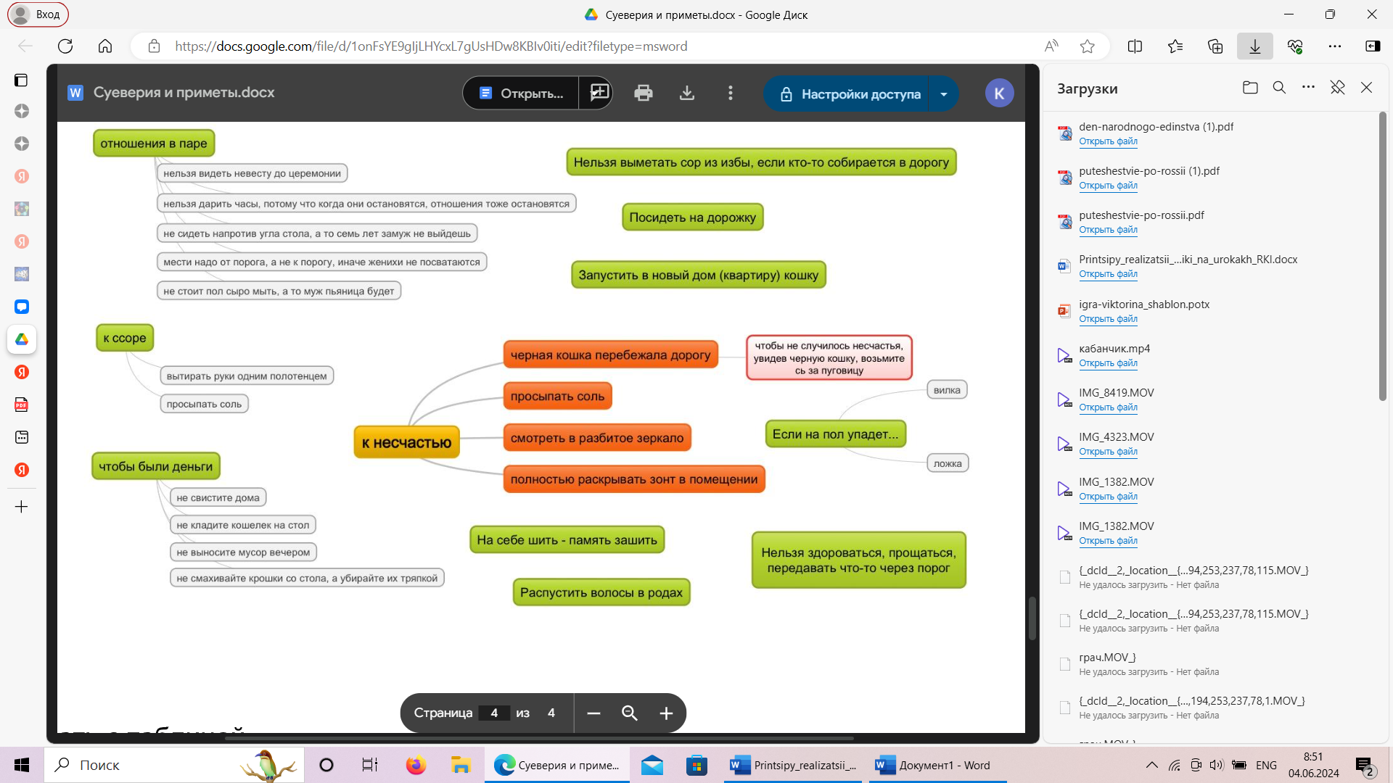
Можно разыграть сценки с приметами по парам.
ДОМАШНЕЕ ЗАДАНИЕ. Напишите эссе (8-10 предложений) про ваше отношение к приметам.
УРОК № 2. УРОВЕНЬ В1.
Русская кухня
I. Ответьте на вопросы.
- Какие русские блюда вы знаете? Вы пробовали их? Вам понравилось?
- Какие традиционные блюда вашей страны вы посоветуете попробовать?
- Сколько раз в день едят русские? Как называются эти приемы пищи?
II. Рассказываю про важность хлеба в русской кухне и культуре (хлеб и соль, не выбрасываем, блокада Ленинграда). Обсуждаем пословицы.
«Хлеб - всему голова»
«Без хлеба сыт не будешь»
«Хлебушек - батюшка, картошка - матушка»
III. Смотрим видео.
https://www.youtube.com/watch?app=desktop&v=JD2k8vEef_I&pp=ygUc0YDQutC4INGA0YPRgdGB0LrQsNGPINC10LTQsA%3D%3D
Россия - многонациональная страна. Здесь можно _________ (попробовать) самые разные традиционные ______ русской кухни. Петр I способствовал (повлиял) тому, что русская народная кухня обогатилась многими европейскими ___________, продуктами и традициями приготовления ______. Вот список самых вкусных блюд русской национальной кухни:
______ — это суп с капустой, который придумали еще в ___ веке. Список ингредиентов включает: ______, приправы и кислую заправку из __________ рассола. Впрочем, составляющие могут меняться в зависимости от вида _____: постных, рыбных, зеленых; и кулинарного мастерства повара. Многие россияне готовят этот суп по своим собственным рецептам. Едят щи с ржаным _______, заправляя __________ или приправами.
_____________. Без преувеличения, это самое известное за рубежом блюдо __________ кухни. Появилось оно на Урале в конце ___ века. Само название «пельмени» происходит от похожего слова финно-угорской группы языков, которое в буквальном переводе означает «__________ ____».
Многим поколениям россиян знакома традиция ______ пельменей всей семьей.
______, как и супы, — это то, без чего немыслима русская кухня. Россияне, особенно в детском возрасте, на _________ всегда едят каши. Они полезны и питательны. Манная, перловая, овсяная, гречневая и еще несколько десятков разновидностей. Ее подают горячей, щедро сдабривая (поливая) ее маслом. Как говорят в России «______ _________ не испортишь», что означает, что полезное вредным не будет, даже и в больших количествах.
__________ в русской кухне имеют примерно такое же значение, как пицца в итальянской. Русские пироги пекут, в основном, из несладкого теста с различными ___________. От мясных и рыбных до фруктовых и творожных: ватрушки, кулебяки, расстегаи, куличи, шаньги, калитки, курники - далеко это не полный список разновидностей этого блюда. Если удастся попробовать пироги __________ приготовления, считайте, что вам повезло.
___________. Этот салат появился в русской кухне в ___ веке. Его готовят из отварных ________, ____________, фасоли, _________, а также ________ огурцов и лука. Заправляется подсолнечным маслом. По виду напоминает _______ ______.
________ - древнейшее блюдо русской кухни, появившееся в ___ веке. В России в ходу до сих пор поговорка «Первый _____ комом», означающая неудачу в начале какого-либо дела. Обычно блины подают горячими со ________, маслом, медом или заворачивают в них различные начинки: мясные, рыбные, овощные, сладкие, фруктовые и другие. Особый шик - блины с _______.
________. Также как итальянцам сложно представить рождественский стол без чечевицы, так и новогодний стол во многих российских семьях не мыслят без __________, известного за рубежом как «русский салат». Назван так в честь своего создателя, работавшего в Москве в ___ веке, шеф-повара Люсьена Оливье. Он обрел особую популярность в советские годы.
_________ огурцы. Любое застолье в России редко обходится без ___________. Часто огурцы, помидоры, капуста, грибы собственного посола являются предметом особой гордости радушных хозяек.
__________ - десерт домашнего приготовления. Тот же конфитюр или джем, только жидкий и цельными ________ или кусочками фруктов. _________ чаще всего делают из ягод и фруктов, выращенных на собственном приусадебном участке, либо собранных в лесу. Консистенция, ____ и рецепт во многом зависит от мастерства и предпочтений хозяйки. Если вам в гостях предложат попробовать бабушкино или мамино ________, не отказывайте себе в этом удовольствии.
IV. Дополните предложения. Используйте глаголы в правильной форме.
1. В выходные Мария ___________ поздно, но сегодня в 9.00 она уже ____________. (завтракать/позавтракать)
2. – Ты уже что-то __________ из меню?
– Нет, я ещё ___________. (выбирать/выбрать)
3. Марк всегда ___________ мясо в этом ресторане. Сегодня он ___________ стейк. (заказывать/заказать)
4. Я не умею ___________, но хочу научиться. Что можно быстро ______________? (готовить/приготовить)
5. Чтобы ___________ пельмени, нужно бросить их в кипяток и __________ 10-15 минут. (варить/сварить)
6. – Ты хочешь ______?
– Нет, спасибо, я только что __________. (есть/поесть)
7. Как быстро и просто __________ рыбу? В прошлый раз я так долго её _________, но получилось невкусно. (жарить/пожарить)
8. – Где мы сегодня будем _________?
– Предлагаю _________ в этом кафе. (обедать/пообедать)
9. Я хочу ___________ русские щи. Ты ещё не ___________ русскую кухню? (пробовать/попробовать)
10. Русские ______ очень много чая. После обеда мы _________ три кружки чая. (пить/выпить)
V. Что вы видите на столе? Как вы думаете, это обычный обед в русской семье? Или это праздник? Объясните свой ответ.
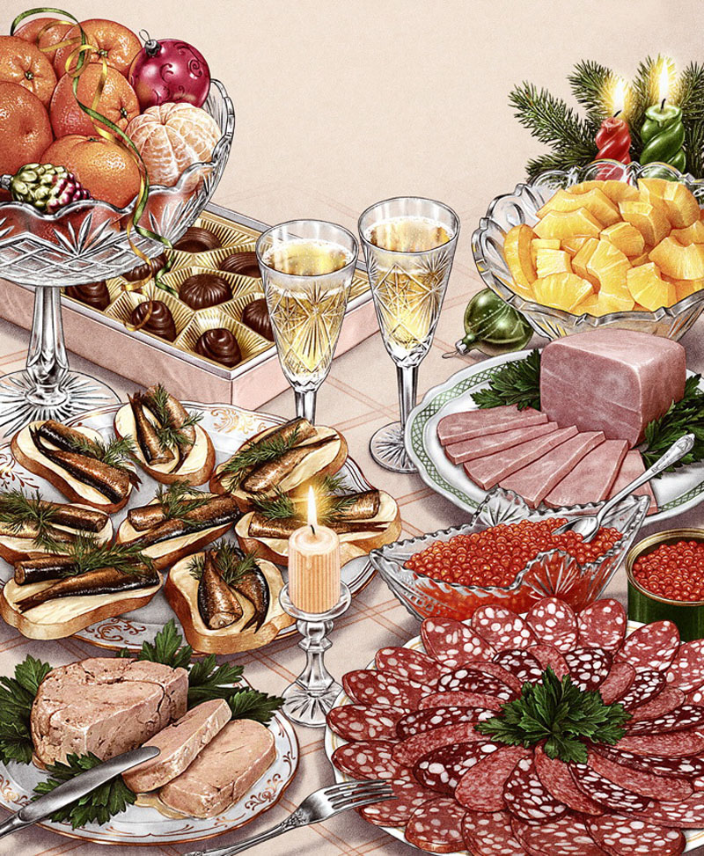
VI. Прочитайте предложения. Вставьте подходящие по смыслу слова в нужной форме.
  - Вам положить ещё пельменей? - Спасибо, я уже __________.
  - Сегодня я был в гостях у русских друзей. Я так ___________, что теперь не могу смотреть на еду.
  - Мой муж - вегетарианец. Он совсем не ____ мясо.
  - Сегодня мы не будем готовить, будем ______ вчерашний борщ.
  - Если вы хотите похудеть, вам нельзя __________.
  - Один из способов реагировать на стресс — это __________ его.
Слова для справок: есть, доедать, наедаться, переедать, заедать, объесться.
VII. Вы хотите попробовать русскую кухню. Куда вы пойдёте? Почему?
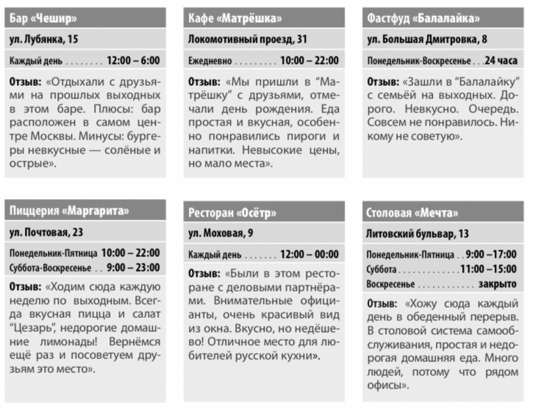
Диалог.
Собеседник 1.
Предложите партнеру попробовать русскую кухню:
  - Куда вы пойдёте? Договоритесь о времени и месте встречи.
  - Обсудите вариант, предложенный вашим собеседником.
Собеседник 2.
Ваш партнер предлагает вам попробовать русскую кухню:
  - Куда вы пойдёте? Когда и где встретитесь?
  - Не согласитесь с предложением собеседника.
  - Обсудите ваш вариант.
VIII. Составь свой рацион на день, используя эти блюда.

IX. Попробуйте понять русский юмор.
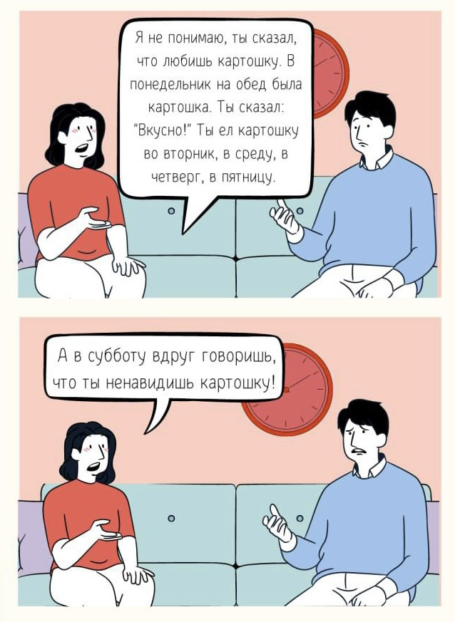
ДОМАШНЕЕ ЗАДАНИЕ.
Напишите рецепт своего любимого национального блюда.
УРОК № 3. УРОВЕНЬ В1
День матери
I. Сейчас вы посмотрите собеседования на работу. Давайте запишем требования для нее:
https://m.youtube.com/watch?v=YDjLe81jmIE
Это не просто работа, это скорее самая ________ работа. Эту должность мы называем _________ _________, но на деле круг ваших _____________ будет гораздо ______. По правде говоря, требования довольно _________. На первом месте в этом списке стоит _____________. Вы будете находиться ___ ______ практически все время, постоянно работать _______, постоянно нагибаться и постоянно демонстрировать нам уровень своей _____________.
И сколько часов это все? _____ часов в неделю. В общем ___ часа _ дней в неделю. __________ не предусмотрены. Вы можете поесть, но только после того, как ________ ваш партнер.

Эта работа требует высокого уровня ___________ и ____________ качеств. Мы ищем человека, который возможно имеет ученую степень в _________, _________ и _________. Вы должны уметь носить несколько _____. Партнер нуждается в постоянном внимании. Иногда вы должны будете работать с ним ____ _____. Вы должны уметь работать в полном ______. Если у вас есть личная жизнь - _________ о ней. Никаких _________, а в День Благодарения, Рождество, ______ ____ и остальные праздники ваша нагрузка _________. Это наши требования и, конечно, хорошее ____________.
Нет времени на ____. Та связь и те ________, которые возникают между партнером и вами бесценны. Что ж давайте поговорим о зарплате: на этой должности вы не получите _______.
*останавливаю на середине видео*
- Как вы думаете, о какой профессии речь? Вы бы согласились на такую работу? Почему? Как реагируют люди на видео?
- Как думаете, что значит выражение «носить несколько шляп»?
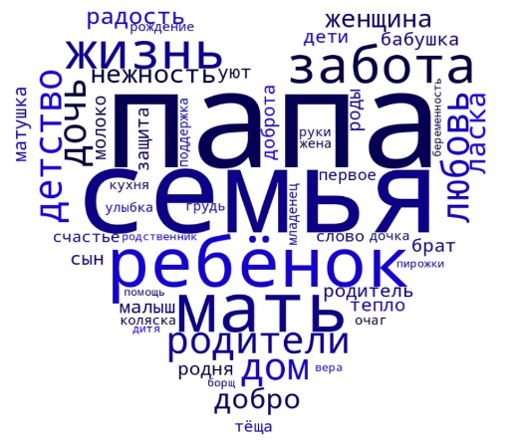
II. Посмотрите на облако слов.
Какие существительные, прилагательные, глаголы, причастия вы ассоциируете со словом МАМА?

III. Заполните эту анкету.
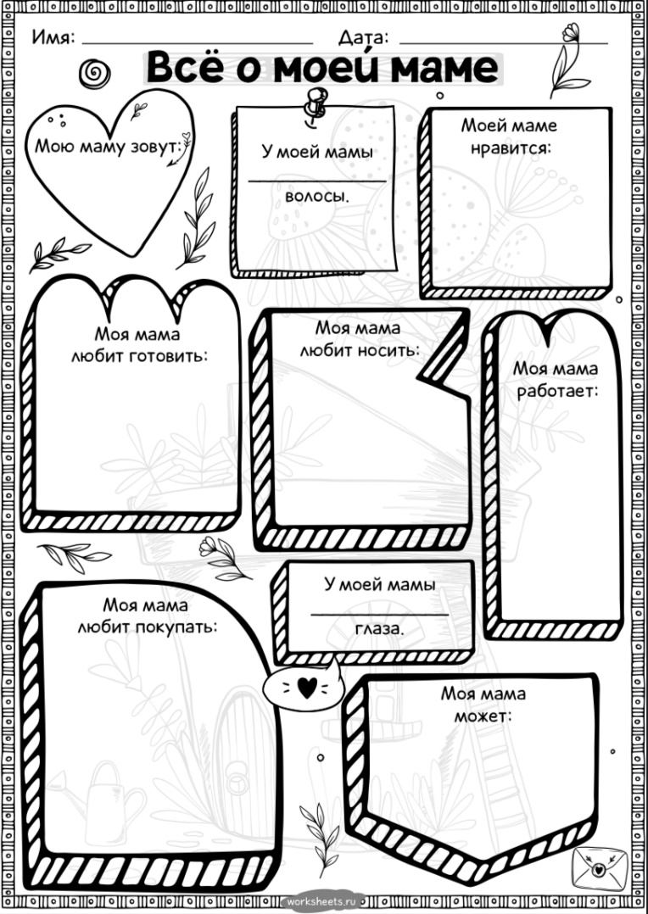
IV. Ответьте на вопросы.
- Как вы думаете, как называется мать, у которой много детей? Как думаете, сколько детей у самой многодетной матери в России.
Самой многодетной матерью России является 71-летняя Татьяна Сорокина из Ростовской области. За свою жизнь она воспитала 83 ребенка, из которых самостоятельно родила только двух детей, все остальные - усыновленные и приемные.
Усыновленные = становятся кровными родными
Приемные = просто воспитание

- В августе 2022 года президент России Владимир Путин подписал указ, учреждающий звание "Мать-героиня". Как вы думаете, сколько детей должна родить женщина, чтобы получить такое звание?
Оно дается женщинам, родившим и воспитавшим 10 и более детей. Награжденной женщине единовременно выплачивается один миллион рублей.
Учреждающий = учредить = установить, признать
- Как на вашем языке будет слово мама? Как вы думаете, почему на многих языках это слово звучит похоже?
Считается, что это может быть связано с тем, что оно происходит от звуков, которые издает ребенок.
- В вашей стране отмечают такой праздник? Когда?
День матери - международный праздник, отмечаемый ежегодно в большинстве стран мира, в основном он празднуется в мае.
- Проводили ли вы в школе концерты, посвященные дню мамы? В вашей стране принято дарить подарки мамам в такой праздник?
V. Посмотрите видео и ответьте на вопросы.
https://m.youtube.com/watch?v=YgRaGiDHPUs
- Когда отмечается день матери? (Последнее воскресенье ноября)
- Этот праздник официальный? В каком году его утвердили? (Да, 1998)
- Какие главные цели установления праздника? (Закрепление семейных устоев, поддержка традиций бережного отношения к женщинам и подчеркивание особой роли матери в жизни каждого человека.)
- Каким содержанием, по словам Путина, наполнен этот день? (Особым, очень добрым)
- О каком отношении к маме говорит Путин? (Уважение, почитание, преклонение)
VI. В России дети по-разному называют своих мам. Как вы думаете, как образовываются такие слова?
  - Мамочка
  - Мамуля
  - Мамчик
  - Мамусик
  - Маманя
  - Маменька
  - Мамусечка / мамулечка
VII. Прочитайте русские пословицы и поговорки, попробуйте понять их смысл.
- Сердце матери лучше солнца греет
- Птица радуется весне, а мать - деткам.
- Для матери ребёнок до ста лет детенок.
- Материны глаза слепы.
- Материнская молитва со дна моря поднимет.
- Материнская ласка конца не знает.
- Нет такого дружка, как родимая матушка
Какие высказывания про мам есть в вашем языке?
VIII. Обсуждение инфографики.
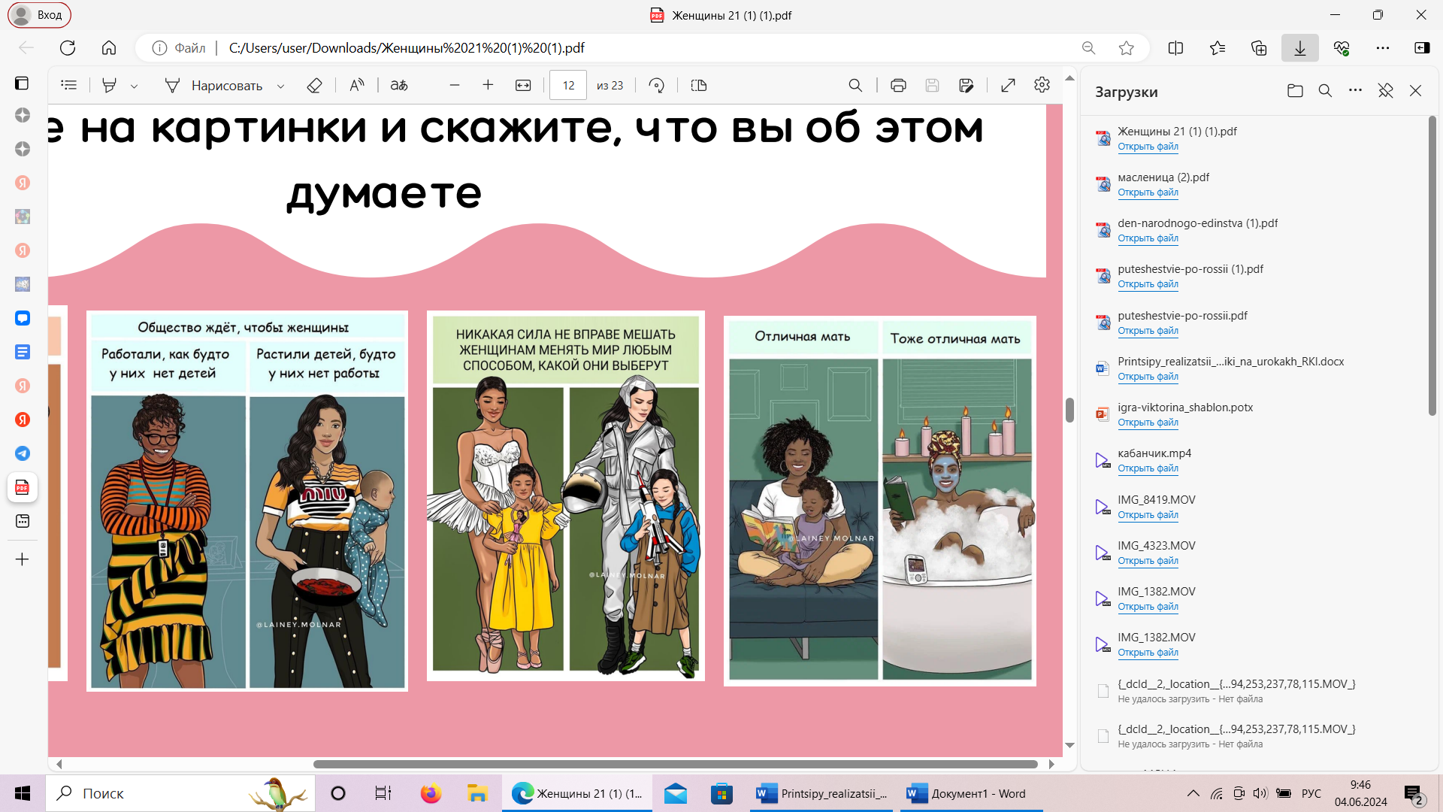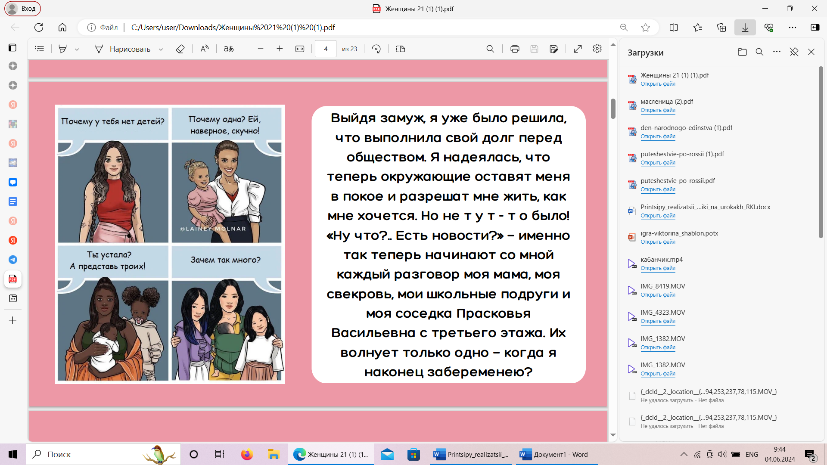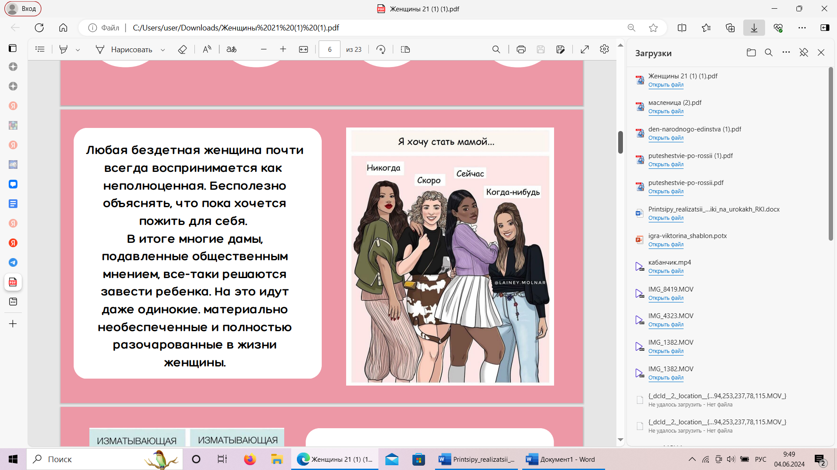
ДОМАШНЕЕ ЗАДАНИЕ.
Напишите эссе на тему: В чем заключается долг женщины перед обществом?
УРОК № 4. УРОВЕНЬ С1
Путешествие по России
I. Ответьте на вопросы:
- Какие стереотипы о России вы знаете?
Какие из них, по вашему мнению, правда? Какие нет?
- Что вы думаете о характере русских? Как вы считаете, русские обычно
общительные или молчаливые? Дружелюбные или нет?
- Что, на ваш взгляд, необходимо знать человеку, который первый раз
приехал в Россию? Какие трудности могут ждать иностранца в России?
К чему нужно быть готовым?

II. Игра «Города».
Студенты по очереди называют русские города и записывают их на доске.
Учащийся, который не может больше назвать ни одного русского города, выбывает из игры. Побеждает тот, кто назовёт больше всех городов.

III. Работа в парах. Задайте своему партнёру вопросы:
- В каких русских городах вы были? Какой из них вам понравился больше
всего? Какой не понравился? Почему?
- В какой русский город вы бы хотели поехать в будущем? Почему?
Что вы знаете об этом городе?
- Как вы думаете, на каком транспорте лучше всего путешествовать
по России? Почему?
- Как вы считаете, что необходимо взять с собой для дальней поездки
по России? Назовите 5 самых важных вещей

IV. Игра «Угадай слово».
Перед вами карточки со словами на тему «Путешествие на поезде». Выберите одну из карточек, не показывайте её своему партнёру. Объясните слово на карточке так, чтобы он угадал его. Если слово на карточке вам незнакомо — возьмите следующую карточку.

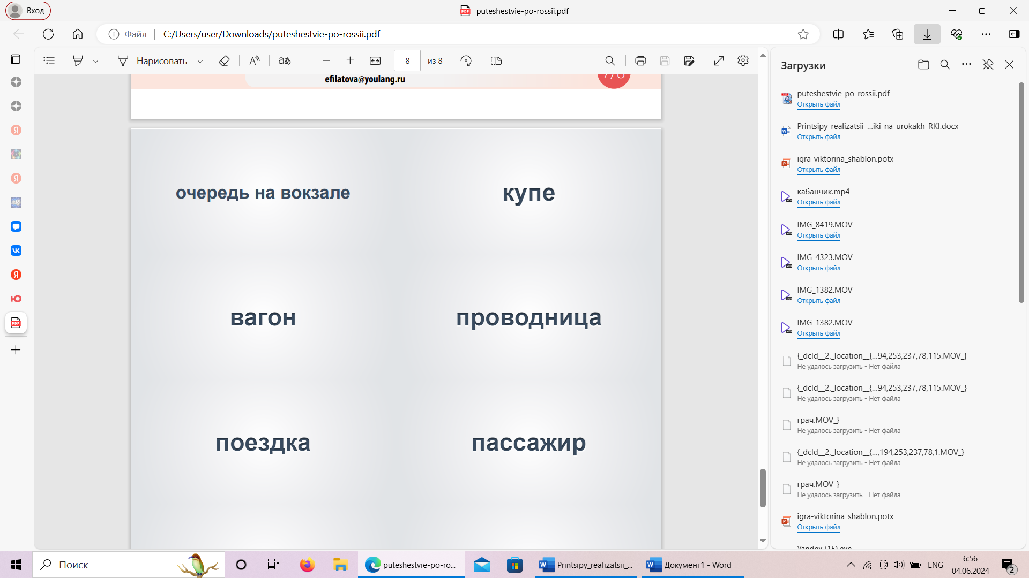
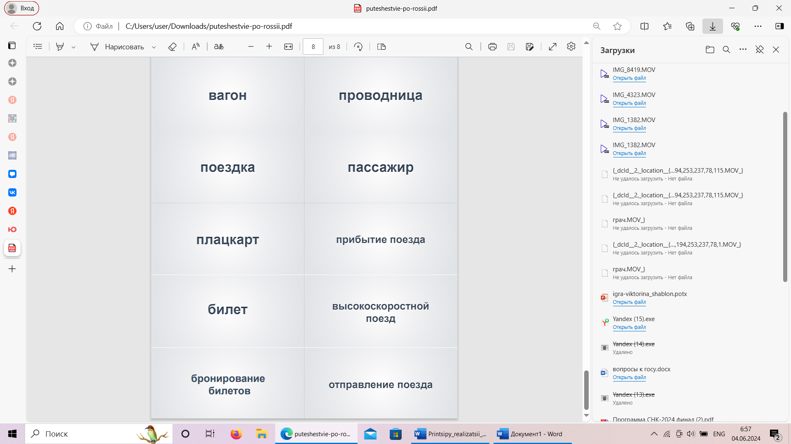
V. Ваш друг хочет путешествовать на поезде, но никогда раньше на нём не ездил. Расположите пункты ниже в правильном порядке и составьте инструкцию, чтобы помочь ему.
- Прийти на вокзал
- Найти своё место в вагоне
- Купить билеты
- Войти в вагон и поздороваться с другими пассажирами
- Забронировать билеты
- Выбрать тип вагона (плацкарт или купе)
- Попросить у проводника постельное бельё
- Выбрать день и время отправления поезда
- Показать проводнику поезда свой билет и паспорт
VI. Прочитайте слова. Как вы думаете, что они означают?

подсознательно
окрестности
разочарование
незадолго
cмягчиться
заплаканный

VII. Ответьте на вопросы.
- Если бы вы решили поехать в Сибирь, что бы вы подсознательно ожидали там увидеть?
- Где вы больше любите гулять: в центре города или в его окрестностях?
- Вы часто чувствуете разочарование после своих поездок?
- Как вы думаете, что лучше: покупать билеты на поезд или самолёт заранее или незадолго до поездки?
- Как вы думаете, что может заставить смягчиться проводника, который узнал, что вы не купили билет на поезд?
- Что вы будете делать, если заметите, что рядом с вами в вагоне сидит заплаканный пассажир?

VIII. Работа в командах. Разделитесь на две группы.
Группа 1: Прочитайте текст 1.
Расскажите второй группе, что вы узнали. Ответьте на вопросы:

- Как зовут героиню текста? Сколько ей лет? Кто она по профессии?
- Сколько времени длилась поездка героини по России? В каких городах
она побывала? На каком транспорте она путешествовала?
- Почему героиня решила поехать в Россию? Чего она ожидала от поездки?
- Как, по мнению героини текста, лучше всего путешествовать по России? Что она думает о русских поездах?
- Расскажите о самом ярком впечатлении героини текста от поездки в Россию.
Группа 2: Прочитайте текст 2.
Расскажите первой группе, что вы узнали. Ответьте на вопросы:

- Как зовут героиню текста? Сколько ей лет? Кто она по профессии?
- Сколько времени длилась поездка героини по России? В каких городах
она побывала? На каком транспорте она путешествовала?
- Почему героиня решила поехать в Россию? Как она готовилась к поездке?
- Что она думает о русских поездах? Какая русская профессия удивила героиню текста?
- Что, по мнению героини, необходимо для выживания в России?
Что она думает о русских людях?
Текст 1.
Я всегда была активисткой сети Erasmus (программа Европейского союза по обмену студентами и преподавателями) и, ещё учась в Германии, встретила студентов из Санкт-Петербурга, которые приехали к нам по обмену. Тогда я
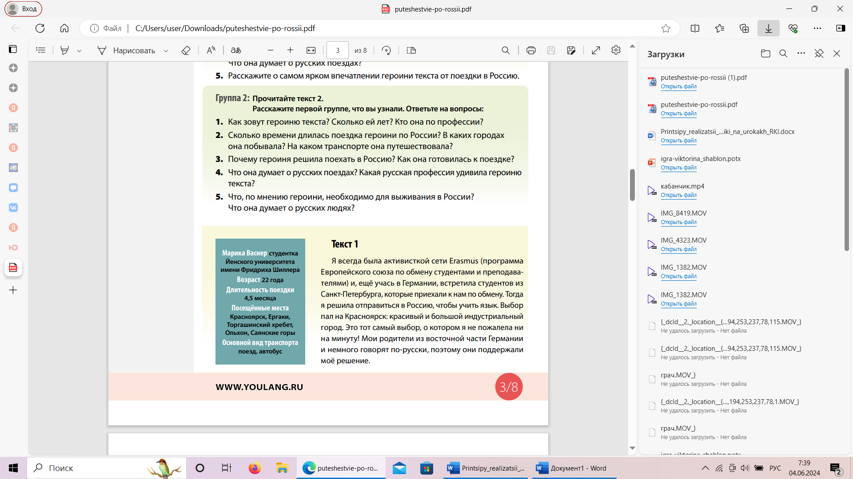
решила отправиться в Россию, чтобы учить язык. Выбор пал на Красноярск: красивый и большой индустриальный город. Это тот самый выбор, о котором я не пожалела ни на минуту! Мои родители из восточной части Германии и немного говорят по-русски, поэтому они поддержали моё решение.
У меня не было каких-то конкретных ожиданий перед поездкой: конечно, все слышали о медведях, водке и бесконечной зиме, но я понимала, что это лишь стереотипы и ничего более. Наверное, единственное, чего я подсознательно ожидала, — встретить более открытых людей. Часто, когда я с кем-то знакомилась в Сибири, реакция была такой: «О, ты из Германии. Круто! Пока!» Не могу назвать русских холодными. Просто им нужно время, чтобы узнать человека.
Сегодня, когда я снова учусь в Германии, самыми яркими впечатлениями для меня остаются наши путешествия по окрестностям Красноярска с русскими друзьями. Одно из самых ярких воспоминаний точно останется в памяти на всю жизнь: мы забрались на одну из скал, провели там ночь в палатке и встретили рассвет. Мне кажется, передать красоту лесного пейзажа в рассветных лучах не может ни одна фотография.
Из Красноярска мы также ездили в Иркутск и на остров Ольхон, чтобы увидеть Байкал. Оказалось, что путешествовать по Сибири недорого, если бронировать билеты на поезд заранее и останавливаться в хостелах. В природном парке Ергаки нам даже не пришлось платить: ребята из туристического клуба, с которыми мы путешествовали, организовали для нас кемпинг.
Русские часто ругают плацкарт, но мне показались нормальными условия в таких поездах: так как ты платишь меньше, логично, что получаешь меньше. Правда, когда мы ехали из Красноярска в Иркутск, в вагоне было слишком жарко и буквально не хватало свежего воздуха. В этом, конечно, отличие от немецких поездов. Мне кажется, поезд, в принципе, — один из самых удобных способов путешествовать по России. Только раз нам пришлось выбрать автобус—когда мы ездили в Абакан.
Большинство людей вокруг меня на протяжении всех четырёх месяцев говорили по-русски. Однако для меня это не стало проблемой, скорее наоборот, был отличный стимул поднять уровень языка.
В следующем году я хочу вернуться в Сибирь. Может быть, приеду просто как турист к друзьям или останусь там преподавать немецкий, но вернусь обязательно!
Текст 2.
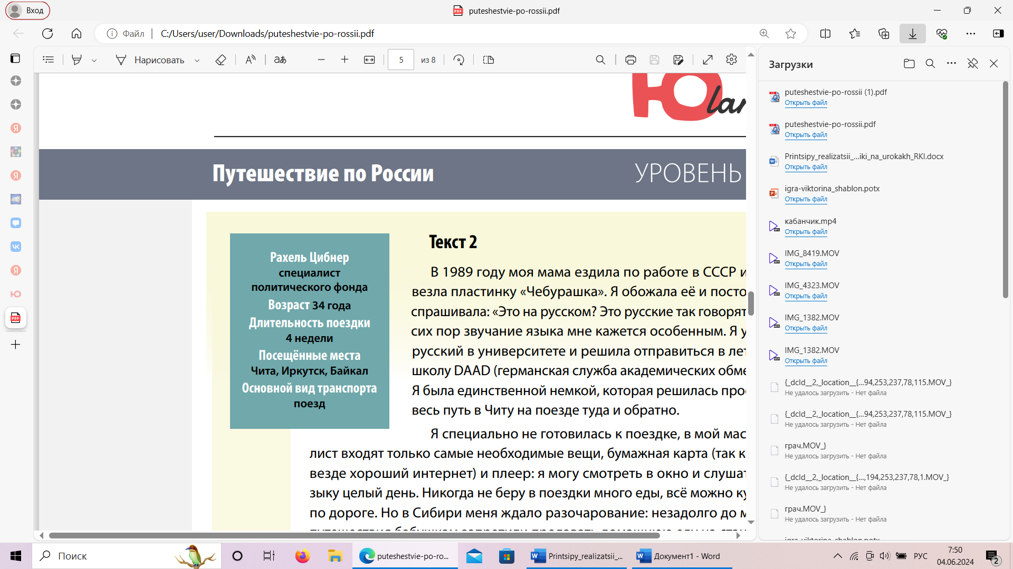
В 1989 году моя мама ездила по работе в СССР и привезла пластинку «Чебурашка». Я обожала её и постоянно спрашивала: «Это на русском? Это русские так говорят?» До сих пор звучание языка мне кажется особенным. Я учила русский в университете и решила отправиться в летнюю школу DAAD (германская служба академических обменов). Я была единственной немкой, которая решилась проехать весь путь в Читу на поезде туда и обратно.
Я специально не готовилась к поездке, в мой маст-хэв лист входят только самые необходимые вещи, бумажная карта (так как не везде хороший интернет) и плеер: я могу смотреть в окно и слушать музыку целый день. Никогда не беру в поездки много еды, всё можно купить по дороге. Но в Сибири меня ждало разочарование: незадолго до моего путешествия бабушкам запретили продавать домашнюю еду на станциях, и всё, что можно было купить в ларьках, — это снеки и лапша.
Кому-то не нравится постоянный шум в плацкарте, а для меня такая атмосфера стала отличным стимулом практиковать русский ещё до приезда в Читу. Однажды мне даже довелось попробовать самогон, когда в вагон сели украинцы. Это был мой первый и последний опыт. Единственным минусом поездки в плацкарте стало место в вагоне: окно не открывалось, а лето было очень жарким.
Меня удивила русская профессия «проводник». Это, как оказалось, женщина, которая не просто проверяет билеты, но и убирает в туалетах и вагоне, готовит чай, постоянно что-то спрашивает у пассажиров, беспокоится, чтобы все успели зайти в вагон до отправления поезда. Такая «мама» для всех пассажиров.
После прибытия поезда в Читу я увидела совсем не то, что ожидала: я-то думала, что это очень азиатский город, всё-таки он расположен не так далеко от границы с Китаем. Однако он оказался довольно европеизированным, его можно сравнить, например, с Белгородом.
Для выживания в России нужно знать русский. Если ты говоришь только по-английски, денег придётся потратить гораздо больше. В такси нужно ехать с таким лицом, будто ты знаешь, как здесь всё устроено, куда ехать и сколько это стоит, иначе заплатишь намного больше.
Хотя часто русские помогают иностранцам. Однажды я стояла в очереди на вокзале, чтобы купить билет. Я не знала, что существуют разные кассы, и встала не в ту очередь. Когда я подошла к окошку, женщина-кассир довольно грубо ответила на русском, что мне надо совсем не туда. Я ничего не поняла и начала плакать. Тогда она смягчилась и даже довела меня до нужной очереди. Люди, которые там стояли, увидев меня заплаканную, разрешили сразу купить билет без очереди.
Мне иногда кажется, что мы слишком привыкли к высокоскоростным поездам, которые мчат в бешеном темпе и не позволяют нам остановиться и задуматься о важном. Если бы сегодня мне предложили повторить свою поездку в Россию, я бы это сделала. Но обязательно в плацкарте, с занавесками на окошке, с проводницей, сидя на постели и слушая музыку днями напролёт.
IХ. Прочитайте модель. Перепишите предложения ниже, заменив конструкцию «союз который + глагол в личной форме» на причастие.
Модель:
Я была единственной немкой, которая решилась проехать весь путь в Читу
на поезде туда и обратно.
Я была единственной немкой, решившейся проехать весь путь в Читу
на поезде туда и обратно.
- Я встретила студентов из Санкт-Петербурга, которые приехали в Германию по обмену.
- Ребята из туристического клуба, которые путешествовали с нами, организовали для нас кемпинг.
- Люди, которые там стояли, разрешили купить билет без очереди.
- Мы слишком привыкли к высокоскоростному ритму жизни, который не позволяет нам остановиться и задуматься о важном.
- Поездка в поезде может понравиться людям, которые разочаровались в путешествиях на самолёте.
- Проводница успокоила девушку, которая заплакала из-за того, что потеряла билет на поезд.
Х. Сегодня вы познакомились с рассказами двух девушек из Германии, путешествовавших по России. Запишите в таблице ниже факты из их рассказов, которые запомнились вам больше всего. Сравните свою таблицу с таблицей вашего партнёра.
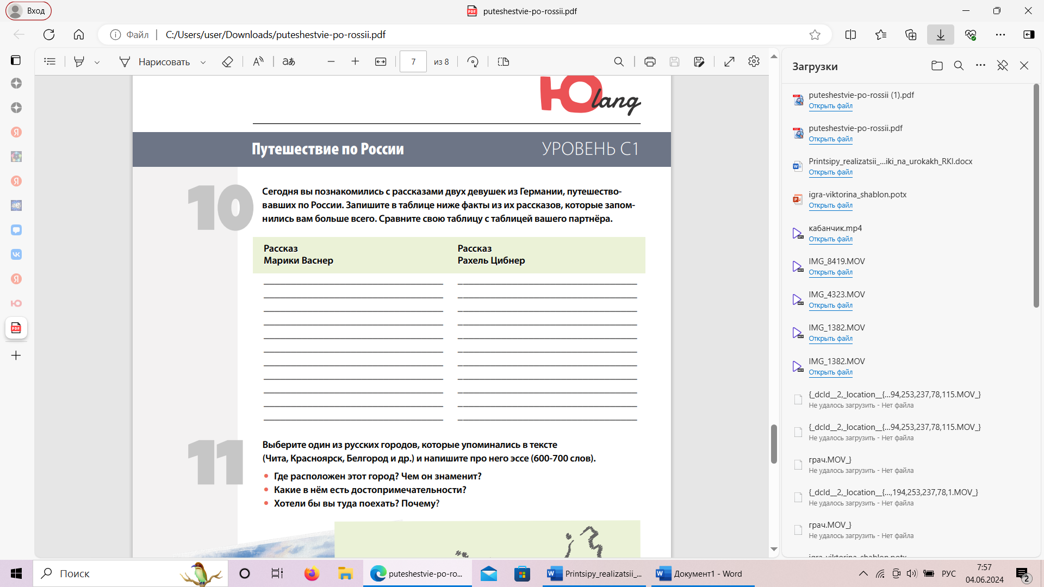
ДОМАШНЕЕ ЗАДАНИЕ.
Выберите один из русских городов, которые упоминались в тексте (Чита, Красноярск, Белгород и др.) и напишите про него эссе (300-400 слов).
• Где расположен этот город? Чем он знаменит?
• Какие в нём есть достопримечательности?
• Хотели бы вы туда поехать? Почему?

